

Uživatelská příručka

CZ

Série 700
malé S, střední M, velké L

Vaše Staywell dvířka
Malé S


Střední
M


Velké
L


Budete potřebovat:
- Tužku
- Pravítko
- Pilku
- Vrtačku
- Šroubovák
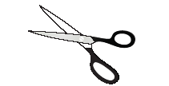
- Metr
- Šmirgl
- Nůžky

Příprava na instalaci dvířek

- Změřte psa po břicho
- Naznačte si výšku břicha na požadovaný povrch

Řezání otvoru

A) Dřevo/PVC/uPVC/Kov
B) Cihlová stěna

Velikost otvoru závisí na velikosti
dvířek, které jste si zakoupili

Otvor vytvořte pomocí
přiložené makety

Velikost otvoru jednotlivých dvířek:

Malé: 185mm x 158mm
Střední: 281mm x 237mm
Velké: 370mm x 314mm


Tunel
Možno přidat tunel

Pro S (malé) variaci těchto dvířek je možné dokoupit extra tunel do maximální tloušťky 50mm.
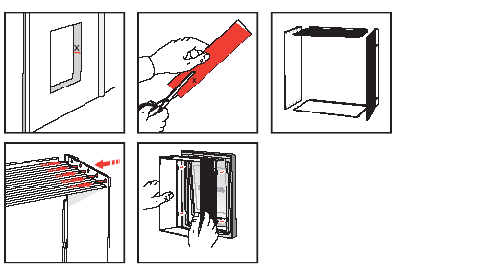

Nastříhejte tunel na potřebnou tloušťku na 4 části. Vložte části do otvoru a upevněte.

Zakládání dvířek

Vaše dvířka jsou vybavené bezpečnostní bariérou z
vnitřní strany.
Pokud používate extra tunel, měli by jste ho založit v této fázi

Přiložte část dvířek s flapem z venkovní strany domu do připraveného otvoru (resp. místa kam chcete dvířka instalovat). Naznačte si místo upevnění. Vyvrtejte díry. Viz. Obr. 1 a obr. 2.

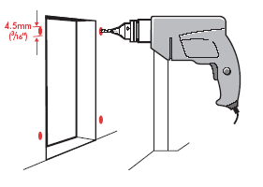
Obr.1
Obr.2
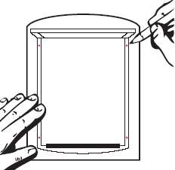
Vložte dvířka do otvoru a upevněte je šroubami.
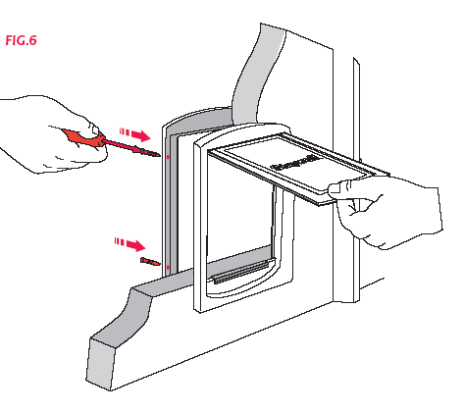
Obr.3

Obr.3

Tréning psa/kočky

Většina domácích miláčků si na dvířka zvykne skoro ihned, ale někdy se stává, že je zvířátko z dvířek trošku nervózní. Postupováním podle následujících kroků při představování dvířek můžete využít jejich potenciál naplno.

Nejdůležitějším pravidlem je, aby jste byli se zvířátkem trpělivý. Nespěchejte. Nechte zvířátko, aby si samo uvědomilo, že může dvířka použít na přechod.

Netlačte psa nebo kočku přez dvířka násilím, může se polekat.

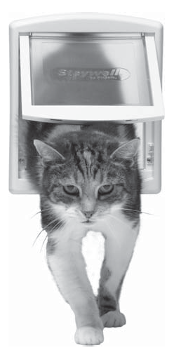
Mnoho majitelů domácích miláčků si zakoupíi dvířka při stěhování. Pokud jste se i vy právě přestěhovali, před montáží dvířek se ujistěte, že se zvířátko cítí v novém prostředí komfortně.

Pokud jsou již dvířka nainstalované, nechte flap na krátký čas otevřený. Dvířka můžete zalepit např. krepovou páskou o vrch povrchu kam byli nainstalované. Ujistěte se však, že se flap nemůže náhodou sám odlepit a spadnout. Snažte se motivovat zvířátko aby dvířka používalo.

Psi se dají vycvičit na používání dvířek v rámci několika hodin. Učí se pomocí opakování, motivací a pomocí hry. Proč by dvířka nemohly být součástí zábavné hry s vašim miláčkem? Zkuste například házet přes dveře míček. Vždy psa či kočku pochvalte za správné použití dvířek.

